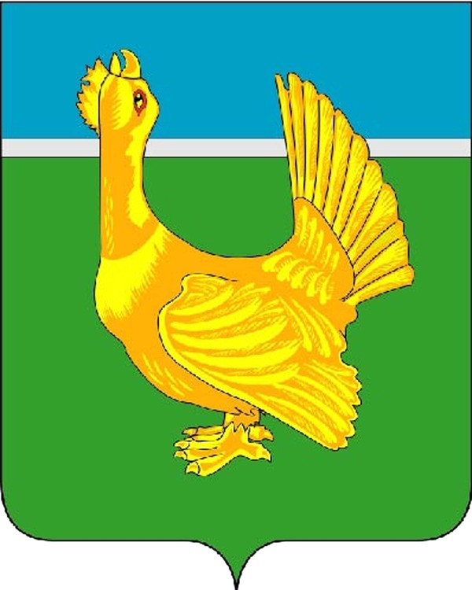

Администрация Верхнекетского района
ПОСТАНОВЛЕНИЕ
08 декабря 2022 г. | р.п. Белый Яр  Верхнекетского района  Томской области | № 1117

О внесении изменений в постановление Администрации Верхнекетского района от 16.07.2021 №578 «Об утверждении Порядка предоставления субсидий победителям конкурса «Становление» в Верхнекетском районе»

В соответствии со статьёй 7 Федерального закона от 6 октября 2003 года № 131-ФЗ «Об общих принципах организации местного самоуправления в Российской Федерации», постановляю:

1. Внести в постановление Администрации Верхнекетского района от 16.07.2021 №578 «Об утверждении Порядка предоставления субсидий победителям конкурса «Становление» в Верхнекетском районе» следующие изменения:
1) в преамбуле слова «на 2016-2021 годы» исключить;
2) в Порядке предоставления субсидий победителям конкурса «Становление» в Верхнекетском районе:
1) пункт 2 изложить в следующей редакции:
«2.Целью предоставления субсидии юридическим лицам (за исключением государственных (муниципальных) учреждений) и индивидуальным предпринимателям, зарегистрированным и осуществляющих свою хозяйственную деятельность на территории муниципального образования Верхнекетский район Томской области (далее - субсидия) является поддержка предпринимательской инициативы жителей Верхнекетского района и создания новых рабочих мест на территории Верхнекетского района посредством реализации мероприятия 2.1.1. «Предоставление субсидий начинающим субъектам МСП победителям конкурса предпринимательских проектов «Становление» в Верхнекетском районе подпрограммы 2. «Развитие малого и среднего предпринимательства в Верхнекетском районе» муниципальной программы «Улучшение инвестиционного климата, развитие промышленного комплекса, малого и среднего предпринимательства на территории Верхнекетского района», утвержденной постановлением Администрации Верхнекетского района от 19.11.2015 года № 963 (далее - Программа);
2) абзац 2 пункта 45 изложить в следующей редакции:
«количество сохраненных или новых рабочих мест»;
3) раздел 5 дополнить пунктом 50 следующего содержания:
«50. В случае призыва получателя субсидии (гранта) на военную службу по мобилизации в Вооруженные Силы Российской Федерации в соответствии с Указом Президента Российской Федерации от 21 сентября 2022 г. № 647 «Об объявлении частичной мобилизации в Российской Федерации» (Собрание законодательства Российской Федерации, 2022, № 39, ст. 6590) (далее - военная служба по мобилизации) или прохождения получателем субсидии (гранта) военной службы по контракту в Вооруженных Силах Российской Федерации, заключенному с 2022 года (далее соответственно - прохождение военной службы по контракту, контракт о прохождении военной службы) исполнение обязательств по соглашению приостанавливается на срок прохождения военной службы по мобилизации или прохождения военной службы по контракту с последующим продлением сроков достижения результатов предоставления субсидии без изменения размера субсидии и (или) в случае невозможности достижения результата предоставления субсидии без изменения размера субсидии с возможностью уменьшения значения результата предоставления субсидии, а также продлением сроков использования субсидии или отказом от субсидии без применения штрафных санкций, по согласованию органа местного самоуправления.
Получатель субсидии представляет в ГРБС документы, подтверждающие его нахождение в период действия соглашения о предоставлении субсидии из бюджета муниципального образования Верхекетский район Томской области на военной службе по мобилизации или контракта о прохождении военной службы в течение срока действия соглашения о предоставлении субсидии, но не позднее 30 календарных дней после окончания его нахождения на военной службе по мобилизации или окончания срока действия контракта о прохождении военной службы.»;
4) приложение 6 изложить в редакции согласно приложению к настоящему постановлению.
2. Опубликовать настоящее постановление в информационном вестнике Верхнекетского района «Территория» и разместить на официальном сайте Администрации Верхнекетского района.
3. Настоящее постановление вступает в силу со дня его официального опубликования и распространяет своё действие на правоотношения, возникшие с 1 ноября 2022 года.

Глава Верхнекетского района С.А.Альсевич

Н.Г.Ефимова

Дело - 2, Мискичекова - 1, Ефимова – 1, члены комиссии-5.

Приложение
к постановлению Администрации Верхнекетского района
от 08 декабря 2022 № 1117

Приложение 6
к Порядку предоставления субсидий победителям конкурса «Становление» в Верхнекетском районе

Отчет
о достижении результата предоставления субсидии и показателей, необходимых для достижения результата предоставления субсидии,
за ___ квартал 20___года
Наименование юридического лица (Фамилия, имя, отчество (последнее – при наличии)
индивидуального предпринимателя):
Наименование проекта:

Наименование результата предоставления субсидии |  | Плановое значение | Фактическое значение
1. | Количество созданных рабочих мест получателем субсидии, единиц
Наименование показателя, необходимого для достижения результата предоставления субсидии
1. | Количество новых рабочих мест, единиц
2. | Сумма налога на доходы физических лиц, перечисленная, как налоговым агентом, за наемных работников, рублей
3. | Сумма страховых взносов, уплаченных за наемных работников, рублей
4. | Размер заработной платы, установленный наемным работникам в течение срока действия соглашения о предоставлении субсидии из бюджета муниципального образования Верхнекетский район Томской области, не ниже установленного минимального размера оплаты труда с учетом соответствующего районного коэффициента и надбавки за работу в районах Крайнего Севера и приравненных к ним местностям, рублей

Руководитель юридического лица  (индивидуальный предприниматель) |  | подпись |  | /Фамилия, имя, отчество  (последнее при наличии)/
М.П.
 |  |  |  | «____» _________ 20__ г.

